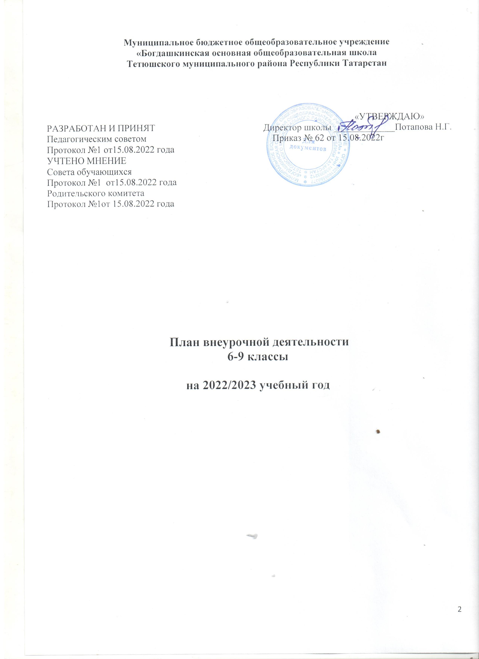

План внеурочной деятельности МБОУ «Богдашкинская ООШ» обеспечивает введение в действие и реализацию требований Федерального государственного образовательного стандарта начального общего образования, основного общего образования. В рамках реализации ФГОС основного общего образования (ФГОС ООО) осуществляется внеурочная деятельность в формах, отличных от классно-урочной, и направленная на достижение планируемых результатов освоения основной образовательной программы.
При составлении плана внеурочной деятельности основного общего образования на 2022/2023 учебный год МБОУ «Богдашкинская ООШ» руководствовалась следующими нормативными документами:
- Закон Российской Федерации от 29.12.2012г. № 273-ФЗ «Об образовании в Российской Федерации». (с изменениями).
- Приказ Министерства образования и науки Российской Федерации от 17.12. 2010 г.
№ 1897 «Об утверждении федерального государственного образовательного стандарта основного общего образования» (с изменениями).
- Приказ Министерства просвещения РФ от 22.03.2021 года №115 «Об утверждении Порядка организации и осуществления образовательной деятельности по основным общеобразовательным программам – образовательным программам начального общего, основного общего и среднего общего образования».
- Письмо Министерства просвещения РФ от 19.03.2020 года №ГД-39/04 «О направлении методических рекомендаций».
- Письмо Департамента государственной политики в сфере воспитания детей и молодежи Министерства образования и науки РФ от 18.08.2017 г. № 09-1672 «О направлении методических рекомендаций».
- Письмо Министерства просвещения от 07.05.2020 № ВБ-976/04 «О реализации курсов внеурочной деятельности, программ воспитания и социализации, дополнительных общеразвивающих программ с использованием дистанционных образовательных технологий».
- Санитарных правил СП 2.4.3648-20 «Санитарно-эпидемиологические требования к организациям воспитания и обучения, отдыха и оздоровления детей и молодежи», утверждённых постановлением Главного государственного санитарного врача Российской Федерации от 28.09.2020 №28;
- Санитарных правил и норм СанПин 1.2.3685-21 «Гигиенические нормативы и требования к обеспечению безопасности и (или) безвредности для человека факторов среды обитания», утверждённых постановлением Главного государственного санитарного врача Российской Федерации от 28.01.2021 №2;
- Письмо Минпросвещения России от 07 мая 2020 г. № ВБ 976/04 «О реализации курсов внеурочной деятельности, программ воспитания и социализации,
дополнительных общеразвивающих программ с использованием дистанционных образовательных технологий»
10.Письмо Департамента государственной политики и управления в сфере общего образования Министерства просвещения Российской Федерации от 07.07.2022 № 03-973 «О направлении протокола совещания» в рамках исполнения требований федеральных государственных образовательных стандартов общего образования по реализации внеурочной деятельности»
11. Письмо Департамента надзора и контроля в сфере образования Министерства образования и науки Республики Татарстан №2568/22- Д от 21.07.2022 г.
- Цели и планируемые результаты внеурочной деятельности:
В соответствии с Федеральным государственным образовательным стандартом начального и основного общего образования внеурочная деятельность, как и учебная деятельность на уроке, направлена на решение задач воспитания и социализации учащихся.

Внеурочная деятельность – это образовательная деятельность, осуществляемая в формах, отличных от классно-урочной, и направленная на достижение школьниками личностных, метапредметных и предметных результатов.
Внеурочная деятельность направлена на:
- создание условий для развития личности ребёнка, развитие его мотивации к познанию и творчеству;
- приобщение обучающихся к общечеловеческим и национальным ценностям и традициям (включая региональные социально-культурные особенности);
- профилактику асоциального поведения;
- создание условий для социального, культурного и профессионального самоопределения, творческой самореализации школьника, его интеграции в систему отечественной и мировой культуры;
- обеспечение целостности процесса психического и физического, умственного и духовного развития личности обучающегося;
- развитие взаимодействия педагогов с семьями обучающихся.

Цель организации внеурочной деятельности – обеспечение достижения планируемых результатов Стандарта: создание условий для становления и развития личности обучающихся, формирования их общей культуры, духовно-нравственного, гражданского, социального, интеллектуального развития, самосовершенствования, обеспечивающего их социальную успешность, развития творческих способностей, сохранения и укрепления здоровья. Таким образом, основной целью организации внеурочной деятельности школы является формирование ключевых компетенций учащихся: информационной, коммуникативной, проблемной, кооперативной или компетенции по работе в сотрудничестве.

Результат внеурочной деятельности - развитие на основе освоения универсальных учебных действий, познания и освоения мира – личности обучающегося, его активной учебно-познавательной деятельности, формирование его готовности к саморазвитию и непрерывному образованию.

Объем внеурочной деятельности:
Классы | 6 | 7 | 8 | 9
Количество часов в год | 170 | 170 | 170 | 170
Количество часов в неделю | 6 | 6 | 6 | 6

Направления и формы организации внеурочной деятельности
Внеурочная деятельность организуется по направлениям развития личности:
- духовно- нравственное;
- общеинтеллектуальное;
- общекультурное;
- социальное;
- спортивно-оздоровительное.
Духовно-нравственное направление реализуется в соответствии с программой духовно-нравственного воспитания учащихся. Направлено на духовно-нравственное развитие и воспитание в каждом ученике гражданина и патриота, предусматривающее принятие ими моральных норм, нравственных установок и национальных ценностей; на раскрытие способностей и талантов учащихся, подготовку их к жизни в высокотехнологичном конкурентном мире.

Общеинтеллектуальное направление предполагает организацию познавательной деятельности, направленной на самостоятельное приобретение обучающимися нового знания или нового алгоритма приобретения знаний, творческих подходов к организации познавательной деятельности. Цель работы в этом направлении. - формирование целостного, осознанного отношения к знаниям, к самому процессу познания.

Общекультурное направление предполагает развитие эмоционально-образного и художественно-творческого мышления во внеурочной деятельности, что позволяет обучающимся ощущать свою принадлежность к национальной культуре, повышает чувство личной самодостаточности. Цель - формирование ценностного отношения к прекрасному, представлений об эстетических идеалах и ценностях.

Социальное направление (социально- преобразующее творчество) - создание условий для перевода обучающегося в позицию активного члена гражданского общества, способного самоопределяться на основе общепринятых ценностей, а также вырабатывать собственное понимание заданных извне целей, разрабатывать проекты преобразования общества, реализовывать данные проекты.

Спортивно-оздоровительное направление строится с опорой на Программу формирования культуры здорового и безопасного образа жизни обучающихся.

Формы организации образовательной деятельности, чередование учебной и внеурочной деятельности в рамках реализации основных образовательных программ начального общего и основного общего образования определяет образовательная организация.
Чередование учебной и внеурочной деятельности устанавливается календарным учебным графиком образовательной организации. Время, отведённое на внеурочную деятельность, не учитывается при определении максимально допустимой недельной нагрузки обучающихся.
Внеурочная деятельность организуется в таких формах как художественные, культурологические, филологические, хоровые студии, сетевые сообщества, школьные спортивные клубы и секции, конференции, олимпиады, военно-патриотические объединения, экскурсии, соревнования, поисковые и научные исследования, общественно полезные практики и другие формы на добровольной основе в соответствии с выбором участников образовательных отношений.

Традиционные формы организации деятельности: кружки, факультативы, научные общества учащихся, а также экскурсии, походы, познавательные игры и беседы, разнообразные учебные и учебно-исследовательские проекты. Разнообразные конкурсы рисунков, рассказов, сочинений. К формам внеурочной деятельности относят олимпиады, конференции, интеллектуальные марафоны. Возможны дополнительные образовательные модули, спецкурсы, школьные научные общества, учебные научные исследования, практикумы и т. д., проводимые в формах, отличных от урочной (классно-урочной).

Программы курсов внеурочной деятельности (ФГОС ООО) разработаны кафедрами СПб АППО и ОУ- базовыми площадками по отработке ведения ФГОС ООО и утверждены на заседании Президиума Экспертного научно- методического совета АППО (протоколы от 30.09.2015 №11; от 18.11.2015 №12, от 21.09.2016 №16; от 30.04.2019 № 1.
Программы, направленные на формирование ценности здоровья и здорового образа жизни, предусматривают разные формы организации занятий: секции, конкурсы, спортивные праздники, викторины, экскурсии, Дни здоровья. Количество занятий внеурочной деятельности для каждого обучающегося определяется его родителями (законными представителями) с учетом занятости обучающегося во второй половине дня.

Распределение часов плана внеурочной деятельности основного общего образования

Направление | 6 | 7 | 8 | 9
Духовно-нравственное | 1 | 1 | 1 | 1
Общекультурное | 1 | 1 | 1 | 1
\Общеинтеллектуальное | 1 | 1 | 1 | 1
Социальное | 2 | 2 | 2 | 2
Спортивно-оздоровительное | 1 | 1 | 1 | 1
ИТОГО | 6 | 6 | 6 | 6

- Духовно-нравственное направление

№ | Название программы | Класс | Объем |  | Особенности программы
№ | Название программы | Класс | в год | в неделю | Особенности программы
1. | Классные часы | 6 | 34 | 1 | Программа предполагает знакомство учеников с общественно-
 | «Разговор о | 7  8  9 | 34  34  34 | 1  1  1 | политической жизнью страны, событиями их региона.
 | важном» |  |  |  | Программа разработана на курс с 1 по 9 класс. Является
 | (воспитательные |  |  |  | важным элементом духовно-нравственного развития
 | мероприятия) |  |  |  | обучающихся в рамках воспитательных мероприятий школы.

- Общекультурное направление

№ | Название программы, направление | Класс | Объем |  | Особенности программы
№ | Название программы, направление | Класс | в год | в неделю | Особенности программы
1.
 | «Киноуроки» | 6  7  8  9 | 34  34  34  34 | 1  1  1  1 | Программа составлена в соответствии с целями и задачами, обозначенными в «Стратегии развития воспитания в Российской Федерации на период до 2025 года» и направлена на реализацию одной из важнейших задач - освоение детьми духовных ценностей, накопленных человечеством. Уровень нравственности человека отражается в поведении, которое контролируется внутренними побуждениями, собственными взглядами и убеждениями. Выработка таких взглядов, убеждений и привычек составляет сущность нравственного воспитания

- Общеинтеллектуальное направление

№ | Название программы, направление | Класс | Объем |  | Особенности программы
№ | Название программы, направление | Класс | в год | в неделю | Особенности программы
1. | «Занимательная биология» | 6 | 34 | 1 | Программа направлена на расширение и систематизацию знаний обучающихся о важнейших признаках основных царств живой природы: животных, растений, грибов, бактерий и простейших организмов; классификации растений и животных: отдел (тип), класс; об усложнении растений и животных в процессе эволюции; о биоразнообразии как основы  устойчивости биосферы и результата эволюции.

2. | «Русский язык на отлично» | 7 | 34 | 1 | Данная программа внеурочной деятельности предполагает развитие кругозора и мышления у учащихся, способствует повышению их интеллектуального уровня, воспитывает чувство уважения к русскому языку. На внеурочных занятиях учащиеся получают углубленные знания по темам «Морфемика», «Словообразование», «Морфология». «Графика», «Пунктуация», «Этимология» «Лексика», «Фразеология», «Синтаксис», «Культура речи». «Фонетика». Большое внимание уделяется практическим занятиям, творческим работам. Используя информационные компьютерные технологии, ребята вместе с учителем учатся аргументировать, рассуждать по заданной теме. Данный курс дает возможность прививать любовь к языку, совершенствовать орфографическую и пунктуационную грамотность учащихся. Ребята учатся составлять проекты, работать в команде.
3. | «Путешествие с английским» | 8 | 34 | 1 | Программа направлена на создание организационно- педагогических условий, способствующих раскрытию и  развитию интеллектуального, творческого потенциала детей для участия в олимпиадах и конкурсах по английскому языку.
4. | «Линия жизни» | 9 | 34 | 1 | Программа позволит расширить и систематизировать знания учащихся о важнейших признаках основных царств живой природы: животных, растений, грибов, бактерий и простейших организмов; классификации растений и животных: отдел (тип), класс; об усложнении растений и животных в процессе эволюции; о биоразнообразии как основы устойчивости биосферы и результата эволюции.  Преподавание элективного курса предполагает

Социальное направление
№ | Название программы, направление | Класс | Объем |  | Особенности программы
№ | Название программы, направление | Класс | в год | в неделю | Особенности программы
1. | «Финансовая | 6  7 | 34  34 | 1  1 | Программа разработана на 3 года обучения: с 5 по 7 класс
 | грамотность» |  |  |  | Программа направлена на удовлетворение познавательных
 |  |  |  |  | потребностей обучающихся в области финансов, приобретение
 |  |  |  |  | опыта в сфере финансовых отношений в семье; применение
 |  |  |  |  | полученных знаний и умений для решения элементарных вопросов
 |  |  |  |  | в области экономики семьи; развитие собственной финансовой
 |  |  |  |  | грамотности и выработка экономически грамотного поведения.
2. | «Функциональная | 8 | 34 | 1 | Программа разработана для изучения функциональной
 | грамотность» |  |  |  | грамотности, как совокупности знаний и умений, обеспечивающих
 |  |  |  |  | полноценное функционирование человека в современном
 |  |  |  |  | обществе, ее развитие у школьников необходимо не только для
 |  |  |  |  | повышения результатов мониторинга PISA, как факта
 |  |  |  |  | доказательства выполнения Правительством РФ поставленных
 |  |  |  |  | перед ним Президентом задач, но и для развития российского
 |  |  |  |  | общества в целом.
3. | «Выбор профиля – | 8 | 34 | 1 | Программа разработана на 1 год обучения и направлена на
 | шаг к профессии» | 9 | 34 | 1 | формирование готовности обучающихся к выбору профиля
 |  |  |  |  | обучения и к профессиональному самоопределению с учетом
 |  |  |  |  | личностных особенностей и возможностей рынка труда,

формирование профориентационных компетенций ученика, необходимых для решения практико-ориентированных задач,
возникающих на протяжении всей его жизни, связанных с профессиональной ориентацией и социализацией.

- Спортивно-оздоровительное направление

№ | Название программы, направление | Класс | Объем |  | Особенности программы
№ | Название программы, направление | Класс | в год | в неделю | Особенности программы
2. | «Подвижные игры с элементами спортивных игр» | 6 | 34 | 1 | Программа внеурочной деятельности направлена на оздоровительную работу с обучающимися, проявляющими интерес к физической культуре и спорту, на укрепление здоровья, на повышение физической подготовки и снятие психологического напряжения после умственной работы на уроках.
3 | «Навстречу ГТО» | 7 | 34 | 1 | Программа внеурочной деятельности направлена на формирование
 |  | 8 | 34 | 1 | разносторонней физически развитой личности, способной активно
 |  | 9 | 34 | 1 | использовать ценности физической культуры для укрепления и
 |  |  |  |  | сохранения здоровья через привлечение к выполнению норм
 |  |  |  |  | ВФСК «ГТО».

В случае необходимости предусматривается реализация данного плана с использованием электронного обучения и дистанционных образовательных технологий.

План внеурочной деятельности основного общего образования, реализующий основную образовательную программу основного общего образования, рассмотрен Советом обучающихся и родительским комитетом и реализуется с 1-го сентября 2022 года.

